ABEX III - PROJETO DE SOFTWARE- 1030784

2023-01

| **Professor(a)(es)** | RADAMÉS PEREIRA  VIVIANE DUARTE BONFIM |
| --- | --- |

Atributos de uma boa especificação de Projeto de Software:

* Clareza
* Não Ambígua
* Completa
* Simples
* Bem escrita

**UNIVERSIDADE COMUNITÁRIA REGIONAL DE CHAPECÓ - UNOCHAPECÓ**

**ÁREA DE CIÊNCIAS EXATAS E AMBIENTAIS**

**SISTEMAS DE INFORMAÇÃO/CIÊNCIA DA COMPUTAÇÃO**

Sistema Loja ao Lado

Equipe: Abraão Siqueira

Gustavo Jose Bones Cima

João Vitor Bevilaqua Lussi

Murilo Dalla Corte Debortoli

Pedro Henrique Knebel

Willian Binda

Introdução

## Resumo do Projeto

O projeto Loja ao Lado (Site/App) tem como objetivo auxiliar pessoas a encontrarem os produtos ou serviços que desejam, sem sair de casa. Com seu uso, os clientes poderão encontrar produtos, comparar preços e verificar a distância que a loja está de sua casa. Poderão encontrar também o contato da empresa ou responsável pelo serviço.

Nosso projeto tem como resultado a economia, porque irá auxiliar pessoas a encontrarem produtos sem precisar passar de loja em loja perguntando se possui o produto desejado e ver a distância que o produto está de sua localização, economizando tempo, comparar preços de produtos, economizando dinheiro.

## Plataforma de desenvolvimento

JavaScript, Node, React, VsCode.

## Plataforma de operação

O sistema será rodado em um servidor na nuvem podendo ser adquirido na AWS ou outro vendedor de serviços de servidores. E o cliente o utilizará na WEB podendo utilizá-lo de diversos navegadores.

## Definições e siglas

Não se aplica

## Perspectiva do produto

### Modos de operação

### Identificam-se aqui os modos requeridos de operação, tais como: Back-End-Front-End, Móvel, Stand-Alone, ...

### Requisitos de adaptação ao ambiente

Definem-se aqui possíveis requisitos de adaptação do produto aos ambientes particulares onde ele será implantado. Por exemplo, parâmetros e métodos de configuração requeridos para ambientes específicos devem ser descritos aqui.

| Número de ordem | Requisito | Detalhes |
| --- | --- | --- |
| 1 | Configuração de ticket de venda e da Nota Fiscal Eletrônica | Configuração dos campos de formulário com interface responsiva. |

## Funções do produto

* **Criar Conta:** O usuário poderá criar uma conta, tanto para visualizar os produtos no catálogo como cadastrar novos produtos, porém para a segunda opção deverá ser PJ e passar por uma verificação.
* **Contatar o Suporte:** O usuário com dúvidas ou problemas com a ferramenta poderão entrar em contato com suporte para esclarecimento de dúvidas e resolução de problemas.
* **Buscar produtos:** O usuário pode realizar buscas no catálogo de produtos.
* **Cadastrar novos produtos:** O usuário PJ poderá realizar a publicidade de seus produtos anexando-os ao catálogo.
* **Verificação de conta:** Esta função pode ser feita apenas por um administrador e tem como objetivo evitar fraudes, golpes e pessoas mal intencionadas.

## Características dos usuários

Nossa ferramenta poderá ser utilizada por diversos nichos de usuários. Desde aqueles que desejam somente pesquisar algum produto ou serviço, até os empresários que desejam realizar a divulgação.

Ex.:

## Restrições

Descrevem-se aqui aspectos técnicos e gerenciais que possam limitar as opções dos desenvolvedores, tais como restrições legais.

Exemplo: sistemas de vendas se trabalho sistema fiscal de vendas.

## Hipóteses de trabalho

Descrevem-se aqui fatores que não são restrições limitativas do desempenho, como na subseção anterior, mas fatores cuja alteração requer modificações na ER, como, por exemplo, versão a ser utilizada do ambiente operacional ou plataforma de desenvolvimento.

Exemplos: Linguagem de programação que depende de apis e hardware...

Fatores que podem impactar na tecnologia utilizada para desenvolver.

# Requisitos específicos

## Interfaces externas

### Visão geral

Descreve-se aqui, de forma detalhada, todas as entradas e saídas do produto.

### Requisitos para interfaces gráficas de usuário

Sugere-se, no caso de interfaces gráficas, a inclusão dos seguintes elementos:

* Um esboço do layout gráfico sugerido para a interface;
* Uma descrição dos relacionamentos com outras interfaces;
* Um diagrama de estados/atividades, caso necessário para melhor entender-se o comportamento requerido da interface;
* Uma lista dos campos de dados da interface;
* Uma lista dos comandos da interface;
* BPM;

## Requisitos funcionais

### Diagramas de casos de uso

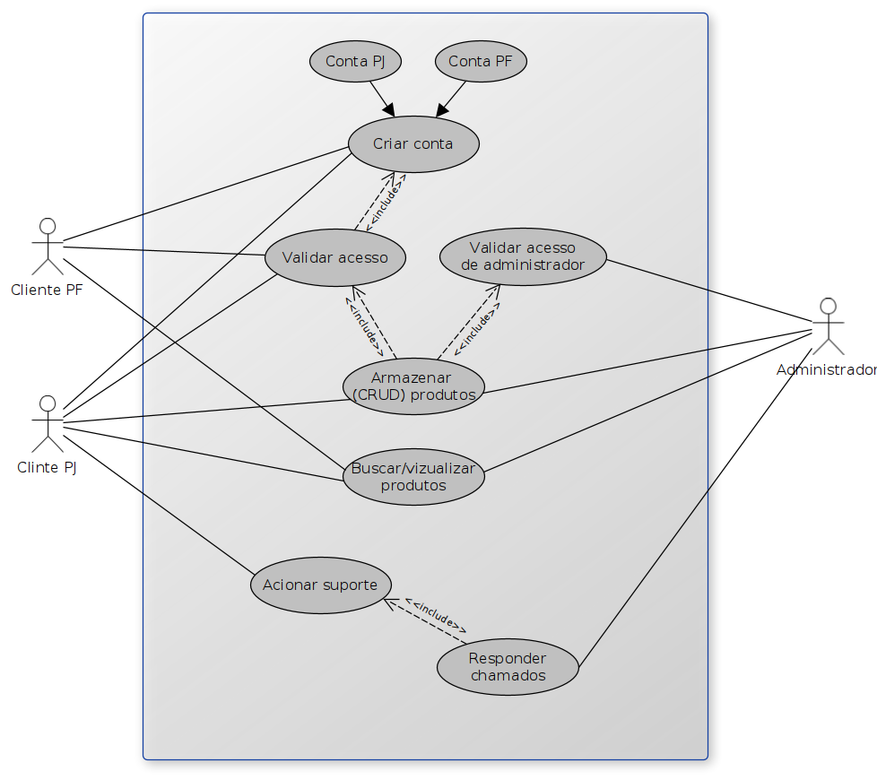

### Fluxos dos casos de uso

| **Caso de Uso:**  Criar conta |
| --- |
| **Descrição Geral:**  O caso de uso inicia quando o usuário deseja criar uma conta. Após entrar na opção Registrar-se. |
| **Atores:**  Usuários. |
| **Pré-condições:**  Usuário com o site acessado e com conexão a internet acessa a opção de registro. |
| **Pós-condições:**  Usuário cadastrado com sucesso. |
| **Fluxo básico:**   1. Usuário informa seus dados: Nome e sobrenome, E-mail, Telefone, CPF ou CNPJ (se a conta for para PJ), Senha, CEP e Endereço. Caso o usuário informe o CNPJ o sistema gera automaticamente todos os dados disponíveis na WEB. 2. Em caso de preferência o paciente pode pular o processo acima e cadastrar uma conta utilizando uma conta já existente do Google ou Facebook 3. Sistema envia um código de confirmação para o e-mail ou telefone e aguarda confirmação 4. Após confirmação o usuário é cadastrado com sucesso |
| **Fluxo alternativo:**   1. O usuário não informa os dados obrigatórios corretamente (em caso de CPF e CNPJ), impossibilitando o cadastro.    1. O sistema pede para o usuário inserir os dados novamente, voltando para o passo 1 o fluxo básico. 2. O usuário não recebe código de confirmação ou o informa incorretamente.    1. O usuário avisa o sistema e este envia o código novamente, voltando para o passo 2 do fluxo básico. 3. O usuário não digita a senha e a sua confirmação da mesma forma.    1. O sistema avisa o usuário e pede a digitação da senha corretamente. Assim como no passo 1. |

| **Caso de Uso:**  Realizar login |
| --- |
| **Descrição Geral:**  O caso de uso inicia quando o usuário ou administrador deseja realizar o login na sua conta cadastrada. Após entrar na opção Login. |
| **Atores:**  Usuário e Administradores. |
| **Pré-condições:**  Usuário ou administrador com o site acessado, com conexão a internet e com o cadastro já realizado, acessa a opção de login. |
| **Pós-condições:**  Usuário ou administrador é logado com sucesso. |
| **Fluxo básico:**   1. Insere seus dados (e-mail e senha) anteriormente cadastrados corretamente. Ou realiza o login utilizando a conta do Google ou Facebook 2. Então o login é efetuado com sucesso. |
| **Fluxo alternativo:**   1. Usuário ou administrador não informa os dados corretamente, impossibilitando o login. O sistema informa que os dados foram inseridos incorretamente, então retorna para o passo 2. do Fluxo básico. 2. O usuário esquece a senha.    1. Nesse caso o cliente poderá realizar a troca da senha. Isso ocorre por um link que é enviado no e-mail do cliente.    2. Quando a troca é realizada, ele retorna para o passo 2. do fluxo básico. |

| **Caso de Uso:**  Armazenar produtos (CRUD) ou Cadastrar produtos |
| --- |
| **Descrição Geral:**  O caso de uso é iniciado quando o usuário PJ ou Administrador desejam realizar o cadastro de algum produto. |
| **Atores:**  Administradores e Usuários PJ |
| **Pré-condições:**  Administrador e usuários PJ conectado a rede e logado em sua conta no site da ferramenta.. |
| **Pós-condições:**  O produto é cadastrado com sucesso. |
| **Fluxo básico:**   1. O usuário PJ ou o administrador acessam a opção de cadastro de produtos. 2. . 3. Então o usuário PJ pode concluir a criação da conta. |
| **Fluxo alternativo:**   1. O administrador não recebe o pedido de verificação de conta;    1. Se num prazo de 48h o administrador não verificar o pedido, uma mensagem é enviada para o cliente onde este poderá enviar um novo pedido de verificação. Voltando ao passo 1. do Fluxo básico; 2. O paciente esqueceu sua senha:    1. Deve entrar na opção “esqueceu a senha?”;    2. É direcionado ao paciente, no e-mail cadastrado, uma mensagem para redefinição de senha.    3. Após a redefinição e confirmação, volta para o ponto 1. do fluxo básico. |

| **Caso de Uso:**  Buscar e visualizar produtos |
| --- |
| **Descrição Geral:**  O caso de uso inicia quando o usuário ou administrador deseja buscar algum produto catalogado. |
| **Atores:**  Usuário e Administradores. |
| **Pré-condições:**  Usuário ou administrador com o site acessado e com conexão a internet acessa a opção de busca. |
| **Pós-condições:**  Usuário e administrador encontram o resultado da busca. |
| **Fluxo básico:**   1. Usuário ou administrador acessa a opção de busca e digita descrição do produto. 2. O sistema imprime para o usuário todos os produtos compatíveis com a descrição anteriormente inserida. Com uma ordem de preferência adotada pela distância do usuário para o produto. 3. Caso se interesse por algum produto ele pode adquirir mais informações clicando em cima do produto escolhido. |
| **Fluxo alternativo:**   1. O sistema não encontra nenhum produto com a descrição inserida.    1. Caso ocorra algum erro de comunicação do sistema com o servidor ele informa o usuário do acontecido. Então o usuário atualiza a página e retorna para o passo 1 do fluxo básico.    2. Caso o usuário tenha digitado uma descrição incompatível com nenhum produto, o sistema informa o usuário e volta para o passo 1 do fluxo básico. |

| **Caso de Uso:**  Acionar suporte |
| --- |
| **Descrição Geral:**  O caso de uso inicia quando o usuário deseja tirar alguma dúvida ou relatar algum erro sobre a utilização do sistema. Após entrar na opção Adicionar suporte. |
| **Atores:**  Usuários. |
| **Pré-condições:**  Usuário com o site acessado e com conexão a internet acessa a opção de acionamento do suporte. |
| **Pós-condições:**  O usuário tira sua dúvida e/ou relata seu problema. |
| **Fluxo básico:**   1. O usuário acessa a opção de contato com suporte. 2. O usuário relata sua dificuldade ao suporte. 3. A reclamação é enviada para os administradores (pelo sistema e por e-mail). 4. O administrador abre a reclamação, soluciona o problema e retorna ao usuário. |
| **Fluxo alternativo:**  Paciente não informa os dados corretamente, impossibilitando o cadastro.  Paciente não recebe código de confirmação ou o informa incorretamente.  O sistema envia novamente o código.  Paciente não aceita os termos e políticas.  Paciente não digita a senha e a sua confirmação da mesma forma. |

## Requisitos não-funcionais

| **RF1. “Cadastro de paciente e funcionário”** | | |
| --- | --- | --- |
| **Descrição:** Paciente faz seu cadastro. | | |
| **Requisitos não funcionais** | **Restrição** | **Categoria** |
| NF 1.1 - “Confirmação de conta” | O sistema envia um código para o e-mail cadastrado para validar sua autenticidade. | Segurança |
| NF 1.2 - “Validação dos dados do paciente” | O sistema deve reconhecer a veracidade dos dados do paciente e realizar a verificação automática do perfil. | Segurança |
| NF 1.3 “Requisito legal de dados pessoais” | O sistema deverá atender a Lei Geral da Proteção de Dados Pessoais… | Segurança |

### Requisitos de desempenho

Requisitos de desempenho devem ser especificados de forma quantitativa e mensurável.

Exemplo: Capacidade do servidor; largura de banca; capacidade de armazenamento.

### Requisitos de dados persistentes

Descrevem-se aqui estruturas lógicas de dados persistentes (que mantém seu valor após a execução do programa) que sejam usadas pelo produto. Cada estrutura de dados pode ser, por exemplo, um arquivo convencional ou uma tabela em um banco de dados.

INCLUIR AQUI O MODELO DE BANCO DE DADOS

### Restrições ao desenho

Restrições de projeto impostas por padrões externos, com influência da legislação..

### Atributos de Qualidade

Indica os atributos de qualidade, seguindo as características e sub-características recomendadas pela norma [ISO-9126](https://drive.google.com/open?id=14-OfxrvT5pD4sblFt234r8NPBNwt2HmG).

# Análise de UCP

As tabelas de escopo de valor do produto e tempo de desenvolvimento com Use Case Points - UCP.

Referências:

*IEEE Std. 830 – 1993. IEEE Recommended Practice for Software Requirements Specifications.*

*IEEE ISO/IEC/IEEE 29148 – 2011. IEEE Systems and software engineering — Life cycle processes — Requirements engineering*

**OBSERVAÇÃO: Os itens deste modelo de especificação, recomendado pela IEEE, poderão ser complementados com novos itens caso sejam justificáveis.**